DỰ ÁN HỖ TRỢ NÔNG NGHIỆP CÁC BON THẤP | CÔNG HÒA XÃ HỘI CHỦ NGHĨA VIỆT NAM  Độc lập- Tự do- Hạnh phúc
Ngày 14 tháng 12 năm 2018
BÁO CÁO
KẾT QUẢ CÔNG TÁC TẠI TỈNH NAM ĐỊNH

- Giới thiệu chung
Được sự đồng ý của Giám đốc Dự án (theo Công văn số 2377/DANN/LCASP ngày 30 tháng 11 năm 2018), một nhóm chuyên gia tư vấn LIC đã được cử đi công tác tại tỉnh Nam Định với mục tiêu: (i) Khảo sát, đánh giá mô hình lắp đặt máy tách phân xử lý chất thải chăn nuôi thu chất thải rắn để sản xuất phân hữu cơ; (ii) Khảo sát, đánh giá mô hình xử lý chất thải toàn diện (máy tách phân, máy phát điện), để thu thập các thông tin chuẩn bị cho việc viết các cuốn sổ tay tổng kết các kết quả của Dự án (Sổ tay về: (a) Hướng dẫn lắp đặt, vận hành, bảo dưỡng hệ thống máy tách phân thu chất thải chăn nuôi để sản xuất phân hữu cơ; (b) Hướng dẫn lắp đặt, vận hành, bảo dưỡng máy phát điện KSH)
- Thời gian công tác: từ ngày 10/12 đến ngày 12/12/2018 (phụ lục 1)
- Kết quả công tác
  - Khảo sát đánh giá mô hình máy tách phân xử lý chất thải chăn nuôi thu chất thải rắn để sản xuất phân hữu cơ
Tổ công tác đã khảo sát các trang trại sau:
3.1.1 Khảo sát trang trại ông Nguyễn Văn Trinh, xã Nghĩa Sơn, Nghĩa Hưng, Nam Định
Hiện nay trang trại đang nuôi 2400 lợn thịt (nuôi gia công cho Công ty CP của Thái Lan).
Trang trại có 1 hồ khí sinh học phủ bạt HDPE với thể tích 4500 m³, Máy tách phân được lắp đặt từ tháng 6 năm 2018, đến nay hoạt động tốt. Sau 6 tháng hoạt động đã thu được gần 100 tấn chất thải rắn. Chất thải được xử lý bằng chế phẩm tricoderma trong 30-35 ngày, do đó phân trở nên xốp và khô hơn; do mất nước, nên thực tế khối lượng phân giảm đi, do đó số lượng thu được trước khi bán chỉ khoảng 40%, tức là thực tế hộ chỉ thu được khoảng 40 tấn. Phân sau khi ủ được bán cho các hộ trồng rau với giá 3000 đ/kg. Cứ sau 2-3 ngày trang trại mới tách phân 1 lần, mỗi lần 2-2,5 tiếng đồng hồ và thu được 5-6 m³ chất thải rắn (tương đương 2,5 -3 tấn). Trang trại có bể lắng 37 m³ (5x2,5x3). Bể có đáy dốc khoảng 20⁰. Nhờ bể lắng không quá lớn lại có đáy dốc nên rất thuận tiện cho việc lắng bã thải.
Trong thực tế quan sát thấy hỗn hợp chất thải trong bể lắng khá đặc, nên máy tách chất thải rắn hoạt động tốt.
Chất thải rắn dễ bán, nên chủ hộ có ý định thu gom chất thải rắn của các trang trại khác về 1 địa điểm và chế biến thành phân hữu cơ bán cho các hộ trồng trọt. Trang trại cũng đang thử nghiệm sử dụng chất thải rắn “ủ nóng” trong 7-10 ngày sau đó dùng nuôi giun đất. Kết quả bước đầu rất khả quan.
Trang trại này cho biết dùng máy tách phân có hiệu quả tốt, trang trại đã thu được tiền bán phân, đồng thời nước thải sau ép phân không còn chứa nhiều chất thải rắn, nước thải này tiếp tục được xử lý bằng hồ KSH phủ bạt HDPE nên khi nước thải từ hồ KSH chảy sang hồ sinh học đã tương trong.
3.1.2 Khảo sát trang trại ông Phạm Ngọc Hoan, xã Giao Thịnh, Giao Thủy, Nam Định
Hiện nay trang trại đang nuôi 4000 lợn thịt và 800 lợn nái (nuôi gia công cho Công ty CP của Thái Lan). Trang trại có tổng diện tích: 14 ha.
Thực tế xử lý chất thải: Trang trại có 1 bể xi măng lắng chất thải rắn với tổng thể tích gần 1000 m³. Bể lớn này bao gồm 24 bể nhỏ được nối thông với nhau để tạo điều kiện cho chất thải rắn lắng đọng. Toàn bộ bề mặt 24 bể nhỏ đều được đổ bê tông và có 12 nắp đậy bể, nên các khí mê-tan, đi-ô-xit các-bon có thể thoát ra ngoài. Tuy bể xây rất sâu 3,5 m, nhưng lại đặt ống thoát chưa thật hợp lý nên độ sâu chứa nước xả chỉ chừng 3,0 m. Do đó đã phần nào hạn chế hiệu quả của bể. Ngăn bể đầu tiên - nơi đặt bơm hút bùn thải chăn nuôi, có 63 m³ (6x3x3,5), có đáy bằng. Do đàn lợn lớn, chất thải nhiều, nên hỗn hợp chất thải trong bể đầu tiên khá đặc, máy tách phân hoạt động tốt.
Trang trại không có công trình KSH, chỉ có hệ thống bể lọc, ao lắng và ao nuôi cá.
Máy tách phân được sử dụng hàng ngày, mỗi lần 1-1,5 tiếng đồng hồ và thu được 1,5 m³ chất thải rắn (tương đương 700 kg) và bán được 600.000 đồng. Như vậy giá bán chất thải rắn là 850 đồng/kg.
Trang trại này cho biết dùng máy tách phân có hiệu quả tốt, trang trại đã thu được tiền bán phân, đồng thời nước thải sau ép phân không còn chứa nhiều chất thải rắn, nước thải này tiếp tục được xử lý bằng bể 24 ngăn, nên khi nước thải từ bể xử lý chảy ra ao chứa chỉ còn hơi đen, nhưng có thể quan sát thấy 1 số cá rô phi vẫn sông được trong ao này.

3.2 Khảo sát đánh giá mô hình xử lý toàn diện chất thải chăn nuôi (máy tách phân, bể khí sinh học, máy phát điện)
Tổ công tác đã khảo sát các trang trại sau:
    - Khảo sát trang trại ông Phạm Tiến Dũng, xã Nghĩa Đồng, huyện Nghĩa Hưng, Nam Định
Trang trại đã lắp đặt bể KSH HDPE có thể tích 1.350m3 từ năm 2015 với tổng chi phí xây lắp là 200 triệu đồng. Trang trại nuôi 1800 lợn thịt và đã được lắp đặt máy tách phân từ tháng 6 năm 2018. Trang trại này thường 3 ngày tách phân 1 lần, mỗi lần 2 tiếng đồng hồ và thu được khoảng 1,2 tấn chất thải rắn. Giá bán chất thải rắn trung bình 800 đg/kg.
Trang trại MPĐ KSH công suất 9,6 kva. MPĐ này thuộc gói nghiên cứu số 26 của dự án LCASP. MPĐ KSH được lắp đặt tháng 10/2018 và đang trong quá trình chạy thử nghiệm. Trước khi lắp MPĐ KSH trang trại của ông Dũng phải trả 20 triệu đồng tiền điện/tháng, sau khi có MPĐ KSH, tiền điện của trang trại giảm khoảng 1,5-2 triệu đồng/tháng. Trung bình mỗi ngày chạy 4-8h, thường vào các giờ cao điểm (từ 9-12h và 16-20h). Từ khi vận hành đến nay (hơn 2 tháng), máy có 2-3 lần bị sặc khí, sự cố này được gia đình tự sửa và khắc phục. Điện KSH sinh ra để phục vụ sinh hoạt cho trang trại, cụ thể chạy 2 máy bơm công suất 1,2kw, 2 tủ lạnh, 5 máy bơm, 2 bể sấy cá công suất 600w. Theo đánh giá của chủ trang trại, MPĐ KSH dễ sử dụng và dễ vận hành.
3.2.2 Khảo sát trang trại ông Nguyễn Văn Toán xã Xuân Thượng, huyện Xuân Trường, Nam Định
Trang trại ông Nguyễn Văn Toán là 1 trong 2 trang trại thực hiện mô hình tích hợp của dự án LCASP. Trang trại nuôi 200 lợn nái và 1500 lợn thịt. Trang trại đã lắp đặt bể KSH HDPE có thể tích 1500m3 từ năm 2015 và đã lắp đặt MPĐ KSH từ tháng 10/2018, máy được sản xuất tại Trung Quốc với công suất máy là 50kva (40 KW). Trung bình mỗi ngày trang trại chạy 3,5h (từ 17-20h30). Lượng điện sinh ra trang trại sử dụng cho quạt làm mát (40 cái, công suất 0,5kva/quạt), bơm nước (10 bơm công suất 0,7kva/máy), bóng đèn sưởi hồng ngoại cho lợn (40 bóng, 175W/bóng). Trang trại đã được công ty hướng dẫn và tập huấn về cách vận hành và bảo dưỡng máy nên theo đánh giá của chủ trang trại, việc vận hành máy khá đơn giản. Trong thời gian đoàn đến thăm, chủ trang trại đã cho máy vận hành, đoàn ghi nhận kết quả như sau:
- Công suất máy chạy thực tế chỉ khoảng 50% công suất ghi trên máy, cụ thể mức điện áp là 320 V (3 pha) và công suất máy là 21kwh.
- Máy chạy thường xuyên bị dừng, nguyên nhân có thể do lượng khí sinh học chưa được cung cấp cho máy đầy đủ, vì túi dự trữ KSH đặt cách xa máy khoảng hơn 10 m..
- Lượng điện đã sinh ra kể từ khi chạy MPĐ đến thời điểm đoàn đến kiểm tra là 3421 kwh (trong thời gian 2,5 tháng).
Thực tế hộ nông dân rất phấn khởi vì đã mang lại hiệu quả cho họ.
3.3. Khảo sát đánh giá mô hình trang trại xử lý chất thải bằng bể lắng 4 ngăn ở
trang trại ông Ông Trần Bá Bẩy, xã Mĩ Hà, huyện Mĩ Lộc, Nam Định
Trang trại này nuôi 140 lợn thịt và có diện tích trồng trọt 10.500m2 trong đó 50% trồng chuối, 50% ao thả cá. Trang trại có bể khí sinh học KT1 với thể tích 7 m3.
Trang trại đã xây bể thu gom và lọc chất thải rắn bằng bể 4 ngăn có thể tích gần 20m³. Trang trại được Dự án hỗ trợ một phần kinh phí trong xây dựng hệ thống bể lắng 4 ngăn. Công trình đã hoàn thành vào đầu tháng 10/2018.
Tuy mới được xây dựng nhưng nhờ hệ thống này trang trại đã thu được trên 8 tạ phân khô (độ ẩm khoảng 80%). Phân khô được sơ chế và bón cho chuối. Bình thường trang trại này đều phải mua thêm phân lợn nái để bón cho cây trồng. Chủ trang trại cho biết phương pháp này rất phù hợp cho các trang trại nuôi 100-500 lợn thịt; đầu tư xây dựng vừa phải nhưng mang lại lợi ích rất rõ rệt.

Phụ lục 1: Chương trình làm việc của đoàn cán bộ LIC

Thời gian | Tỉnh | Nội dung làm việc | Thành phần
10/12/2018 | 12h00-14h30 | Di chuyển từ Hà Nội đến Nam Định | B. Thoa, Ô. Khiêm, Ô. Vinh, Ô. Chính,
10/12/2018 | 15h 00 – 16h 30 | Làm việc với BQLDA tỉnh Nam Định | BQLDA tỉnh: B. Nga, Ô. Tấn, Ô. Nghiệp, Ô. Tùng;  Tổ công tác LIC:  B. Thoa, Ô. Khiêm, Ô. Vinh, Ô. Chính,
11/12/2018 | 07h30-12h30 | Khảo sát 2 mô hình: (i) Mô hình máy tách phân ở trang trại ông Nguyễn Văn Trinh, xã Nghĩa Sơn, Nghĩa Hưng, Nam Định; (ii) Mô hình máy tách phân và máy điện KSH ở trang trại ông Phạm Tiến Dũng, xã Nghĩa Đồng, huyện Nghĩa Hưng, Nam Định | B. Thoa, Ô. Khiêm, Ô. Vinh, Ô. Chính, ô. Nghiệp.
11/12/2018 | 14h30-17h00 | Khảo sát mô hình máy tách phân ở trang trại ông Phạm Ngọc Hoan, xã Giao Thịnh, Giao Thủy, Nam Định | B. Thoa, Ô. Khiêm, Ô. Vinh, Ô. Chính, ô. Nghiệp.
12/12/2018 | 07h30-12h00 | (i) Khảo sát mô hình xử lý toàn diện (máy tách phân, hồ KSH phủ bạt, máy phát điện KSH) ở trang trại ông Nguyễn Văn Toán xã Xuân Thượng, huyện Xuân Trường, Nam Định.  (ii) Khảo sát mô hình xử lý chất thải bằng bể lắng 4 ngăn ở trang trại ông Ông Trần Bá Bẩy, xã Mĩ Hà, huyện Mĩ Lộc, Nam Định | B. Thoa, Ô. Khiêm, Ô. Vinh, Ô. Chính, ô. Nghiệp.
12/12/2018 | 14h30-16h00  16h00-18h30 | Làm việc với BQLDA tỉnh Nam Định: Báo cáo về kết quả khảo sát và thảo luận các vấn đề kỹ thuật cần hỗ trợ các trang trại | B. Thoa, Ô. Khiêm, Ô. Vinh, Ô. Chính, ô. Tấn, ô. Nghiệp, ô. Tùng
12/12/2018 | 14h30-16h00  16h00-18h30 | Di chuyển từ Nam Định về Hà Nội | B. Thoa, Ô. Khiêm, Ô. Vinh, Ô. Chính,

Phụ lục 2. Danh sách tư vấn LIC, cán bộ BQLDA tỉnh và chủ trang trại tham gia đoàn công tác

STT | Họ và tên | Vị trí công tác
Tư vấn LIC
1 | Lê Thị Thoa | Phó Tư vấn trưởng – Trưởng đoàn
2 | Bùi Văn Chính | Tư vấn Công Nghệ KSH
3 | Phạm Văn Vinh | Tư vấn tỉnh Phú Thọ
4 | Tống Khiêm | Tư vấn tỉnh Nam Định
BQLDA tỉnh Nam Định
1 | Hoàng Thị Tố Nga | GĐ Dự án, PGĐ Sở NN&PTNT
2 | Trương Trọng Tấn | Điều phối Viên Dự án tỉnh,  Phó Chi Cục Chăn nuôi, Thú Y
3 | Nguyễn Lâm nghiệp | Cán bộ Dự án
4 | Phạm Văn Tùng | Cán bộ Dự án
Các chủ trang trại
1 | Nguyễn Văn Trinh | Chủ trang trại
2 | Phạm Ngọc Hoan | Chủ trang trại
3 | Phạm Tiến Dũng | Chủ trang trại
4 | Nguyễn Văn Toán | Chủ trang trại
5 | Trần Bá Bẩy | Chủ trang trại

Phụ lục 3: Một số hình ảnh đi thực địa
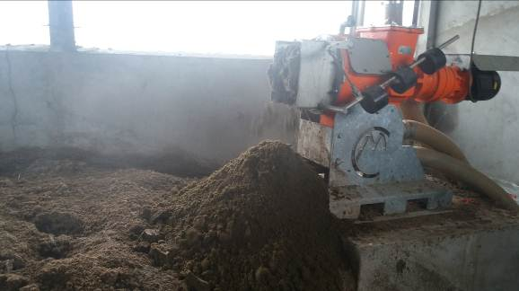
Máy tách phân trang trại ông Trinh, xã Nghĩa Sơn, Nghĩa Hưng

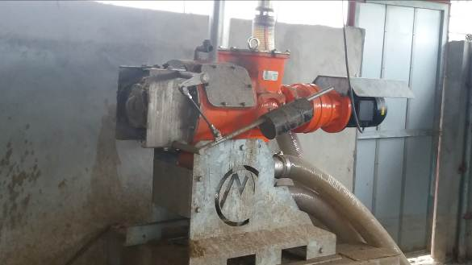
Máy tách phân trang trại ông Dũng, xã Nghĩa Đông, Nghĩa Hưng

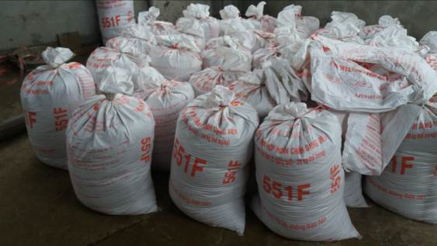
Chất thải rắn được đựng trong các bao ở trại ông ông Phạm Tiến Dũng, xã Nghĩa Đông, Nghĩa Hưng, để vận chuyển đến trang trại trồng trọt

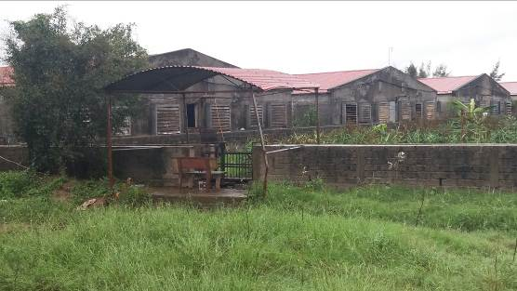
Hệ thống chuồng trại nuôi 4000 lợn thịt tại trại ông Hoan, xã Giao Thịnh, Giao Thủy.
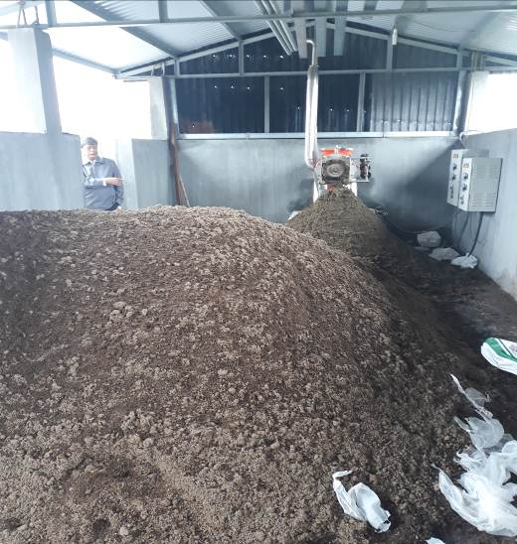
Máy tách phân trại ông Hoan, xã Giao Thịnh, Giao Thủy.

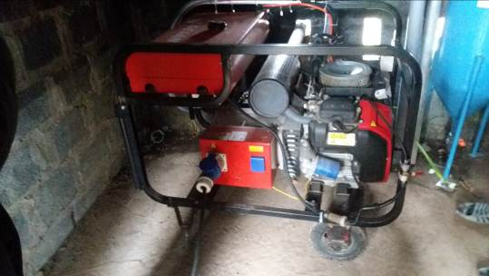
Máy phát điện trại ông Phạm Tiến Dũng, xã Nghĩa Đông, Nghĩa Hưng

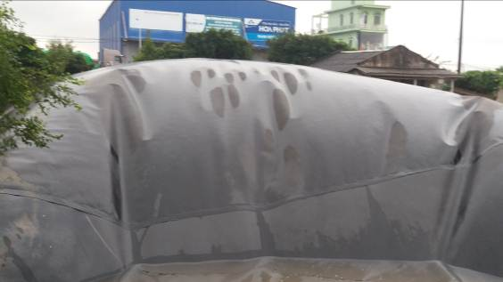
Hồ KSH phủ bạt HDPE trại ông Toán, xã Xuân Thượng, Xuân Trường

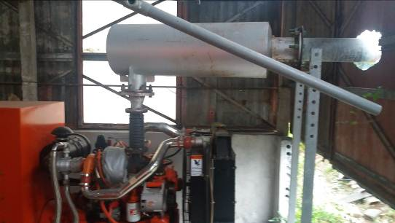
Máy phát điện trại ông Nguyễn văn Toán, xã Xuân Thượng, Xuân Trường

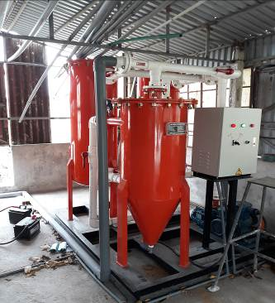
Hệ thống lọc KSH ở trại ông Nguyễn văn Toán, xã Xuân Thượng, Xuân Trường

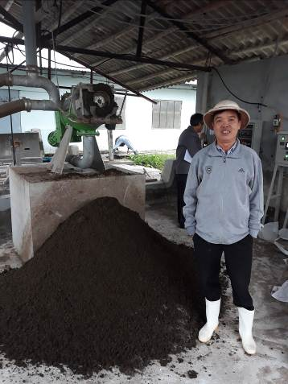
Máy tách phân ở trại ông Nguyễn văn Toán, xã Xuân Thượng, Xuân Trường

